20231272K8

(2023·苏州中学高一期中)在电影《流浪地球2》中，太空电梯高耸入云，在地表与太空间高速穿梭。太空电梯上升到某高度时，质量为75 kg的人重力为480 N。已知地球半径为6 371 km，不考虑地球自转，则此时太空电梯距离地面的高度约为(　　)

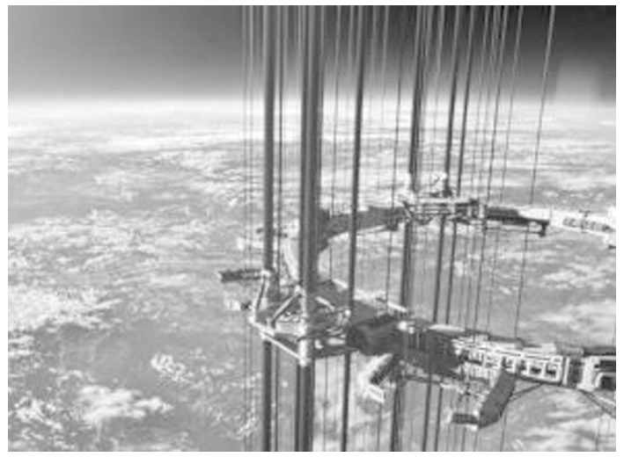

A．1 593 km B．3 584 km

C．7 964 km D．9 955 km